**ИНСТРУКЦИЯ ПО ПОДКЛЮЧЕНИЮ И РАБОТЕ С РАЗДЕЛОМ “ЛИЧНЫЙ КАБИНЕТ” НА САЙТЕ**

«**МП ТЕПЛОВЫЕ СЕТИ**»

**2024**

**СОДЕРЖАНИЕ**

**ГЛАВНОЕ ОКНО РАЗДЕЛА ЛИЧНЫЙ КАБИНЕТ И ВЕБ-ВИДЖЕТА** 3

**1.** **ПОДКЛЮЧЕНИЕ К СИСТЕМЕ ТЕПЛОСНАБЖЕНИЯ (ВЕБ-ВИДЖЕТ)** 4

**2.** **РАЗДЕЛ ОСНОВНЫЕ УСЛУГИ ФОРМЫ ЗАЯВКИ НА ПОДКЛЮЧЕНИЯ И ОТПРАВКА ЧЕРЕЗ САЙТ** 5

**3.** **ЛИЧНЫЙ КАБИНЕТ ДЛЯ ФИЗИЧЕСКИХ ЛИЦ** 7

**4.** **ЛИЧНЫЙ КАБИНЕТ ДЛЯ ЮРИДИЧЕСКИХ ЛИЦ** 9

**4.1 Порядок предоставления доступа** 9

**Приложение 1** 10

**Приложение 2** 11

# **ГЛАВНОЕ ОКНО РАЗДЕЛА ЛИЧНЫЙ КАБИНЕТ И ВЕБ-ВИДЖЕТА**

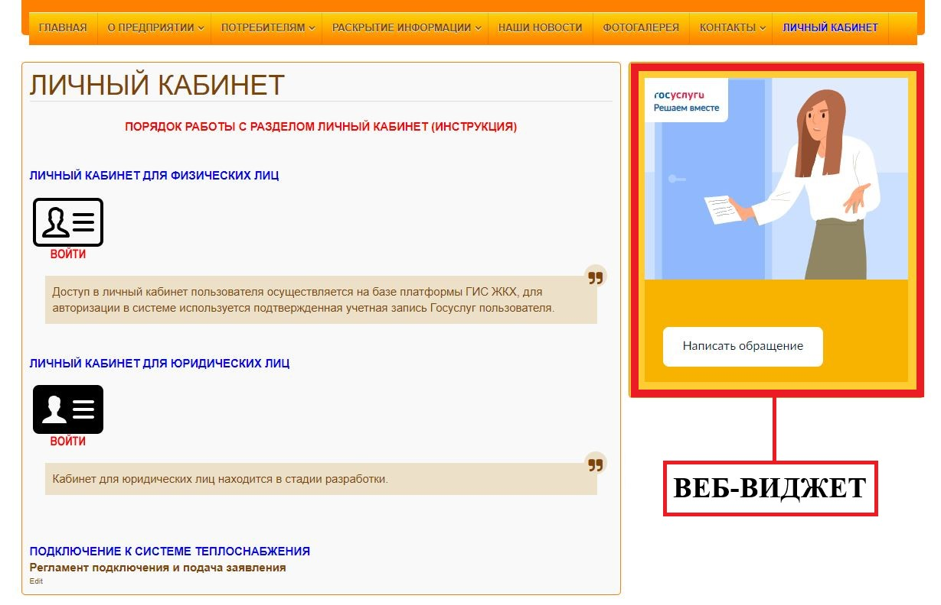

# **ПОДКЛЮЧЕНИЕ К СИСТЕМЕ ТЕПЛОСНАБЖЕНИЯ (ВЕБ-ВИДЖЕТ)**

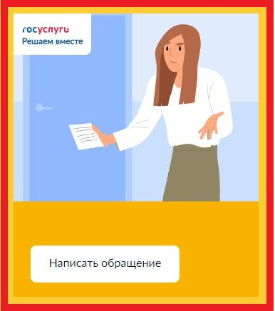

**Рисунок 1 – Веб-виджет**

Отправка заявление на подключение осуществляется через веб-виджет платформы обратной связи с возможностью авторизации через единую систему идентификации и аутентификации пользователей (**Рисунок 1**). При нажатии на кнопку написать обращение пользователь попадает на специальную форму (**Приложение 1**), в которой пользователь заполняет данные и прикрепляет заполненную форму из раздела “Потребителям” “Основные услуги” заявка на подключение, форма для заполнения (**Рисунок 2**). Отслеживать статус заявления в режиме реального времени можно через личный кабинет госуслуг пользователя и привязанной к личному кабинету электронную почту (**Приложение 2**).

# **РАЗДЕЛ ОСНОВНЫЕ УСЛУГИ ФОРМЫ ЗАЯВКИ НА ПОДКЛЮЧЕНИЯ И ОТПРАВКА ЧЕРЕЗ САЙТ**

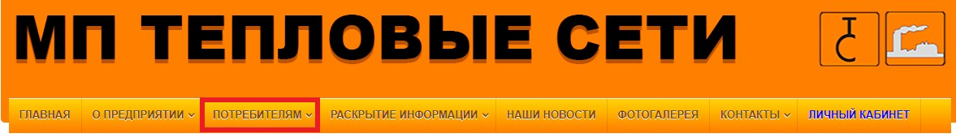

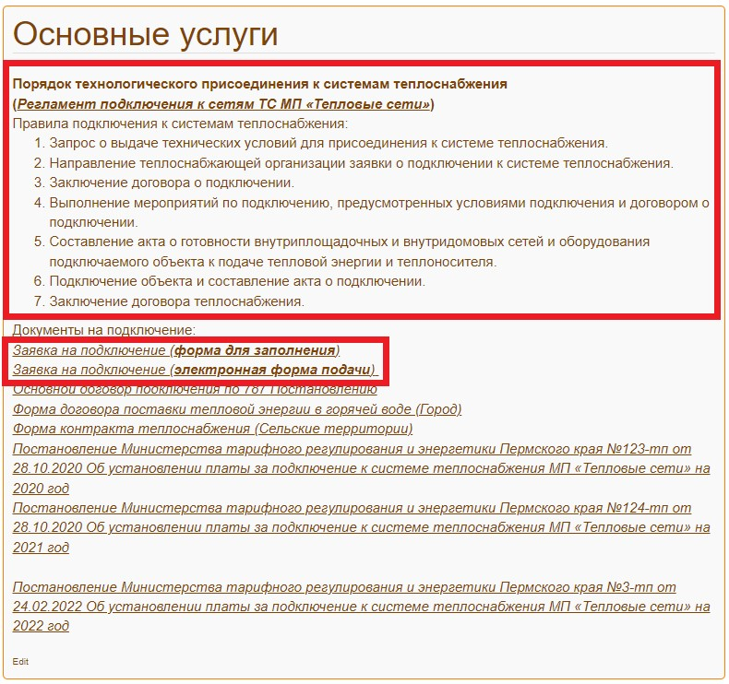

**Рисунок 2 – Регламент и заявка на подключение**

Регламент на подключения к системе теплоснабжения МП “Тепловые сети” и форма заявки на подключение, в т.ч подача заявления в электронной форме средствами самого сайта размещены на странице “Основные услуги” в разделе “Потребителям” (**Рисунок 2**). Ссылка на данный раздел также присутствует в разделе “Личный кабинет” Пункт подключение к системе теплоснабжения (**Рисунок 3**).

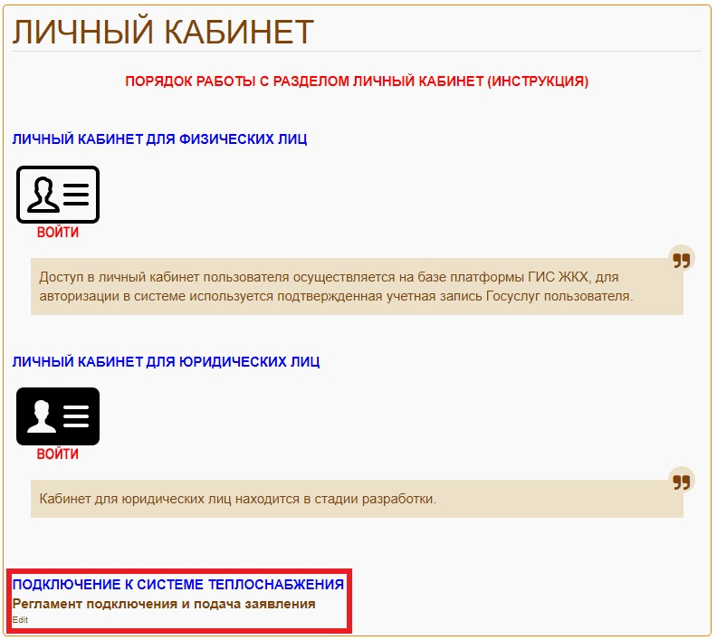

**Рисунок 3 – Ссылка на раздел**

# **ЛИЧНЫЙ КАБИНЕТ ДЛЯ ФИЗИЧЕСКИХ ЛИЦ**

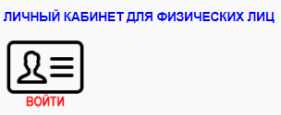

Доступ в раздел кабинета для физических лиц осуществляется через сайт-платформу ГИС ЖКХ при нажатии кнопки войти мы попадаем на форму авторизации пользователя через систему госуслуги (**Рисунок 4**), используется подтверждённая учетная запись пользователя. Пройдя авторизацию пользователь попадает на главную страницу личного кабинета с необходимым набором функций. (**Рисунок 5**)

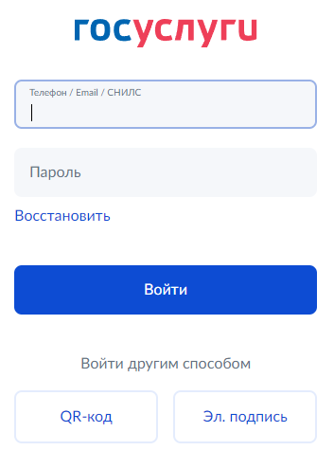

**Рисунок 4 – Окно авторизации**

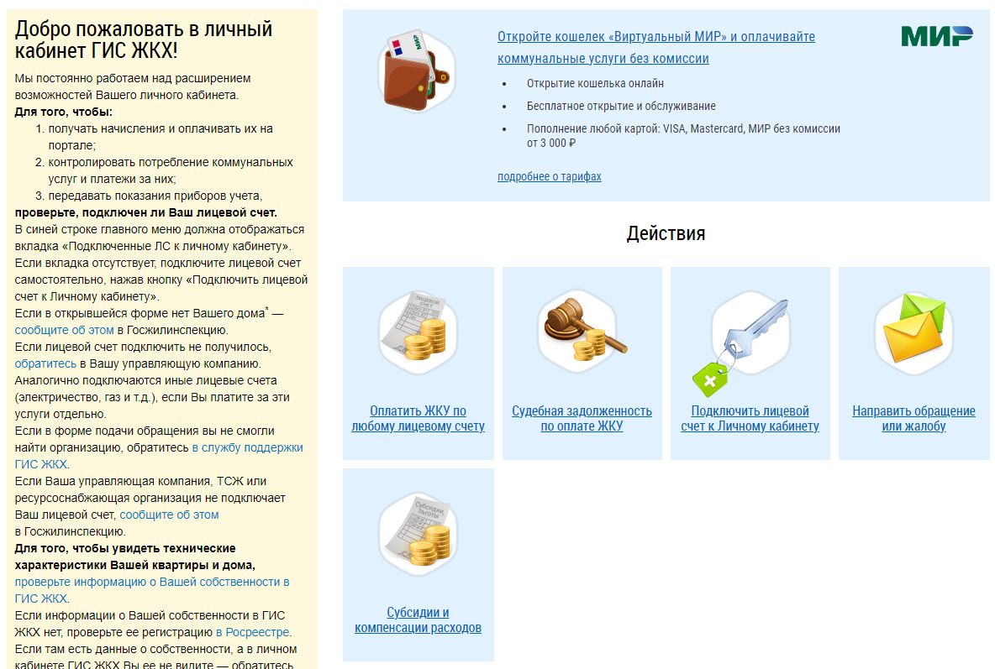

**Рисунок 5 – Главное окно личного кабинета для физических лиц**

# **ЛИЧНЫЙ КАБИНЕТ ДЛЯ ЮРИДИЧЕСКИХ ЛИЦ**

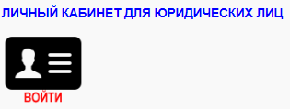

**4.1 Порядок предоставления доступа** в раздел кабинета для юридических лиц осуществляется при наличии заключенного договора с МП «Тепловые сети», после заключения договора вы можете написать нам по адресу [**bublesik@mail.ru**](mailto:bublesik@mail.ru) с указанием: ФИО, название организации, ОГРНИП, ИНН, предоставлением копии договора в электронном формате, после чего вам будет выдан уникальный идентификатор и пароль по которому вы сможете получить доступ в личный кабинет.

Личный кабинет находиться в стадии разработки, функционал личного кабинета и его возможности могут быть ограничен.

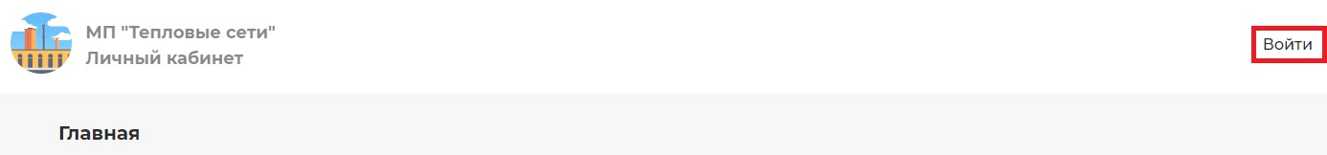

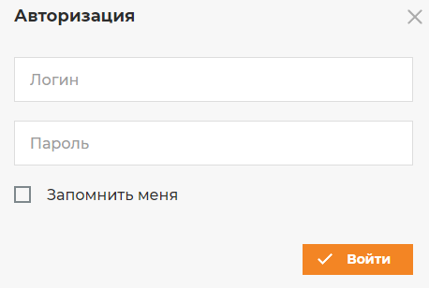

**Рисунок 3 – Главное окно личного кабинета и окна авторизации**

# **Приложение 1**

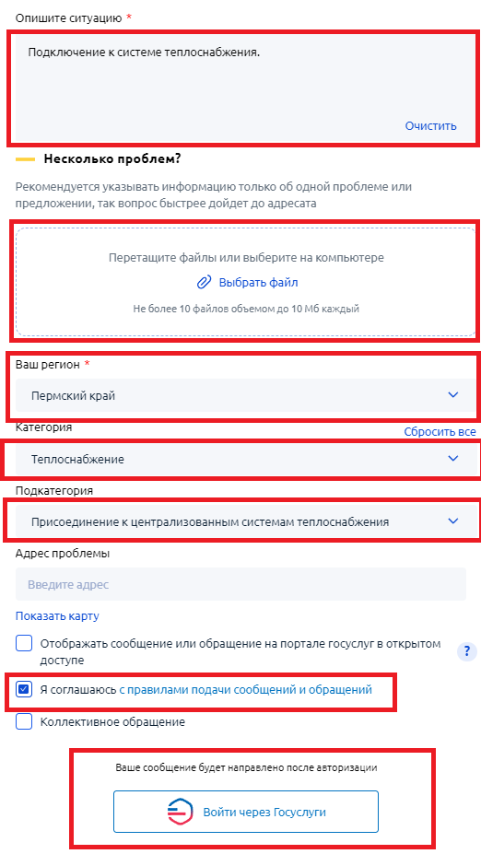

**Форма обращения**

# **Приложение 2**

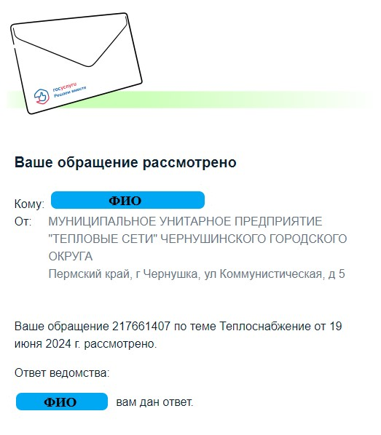

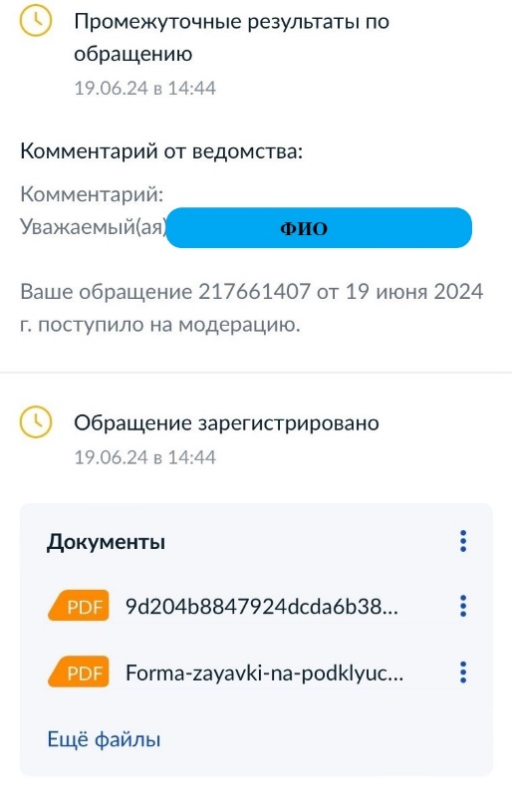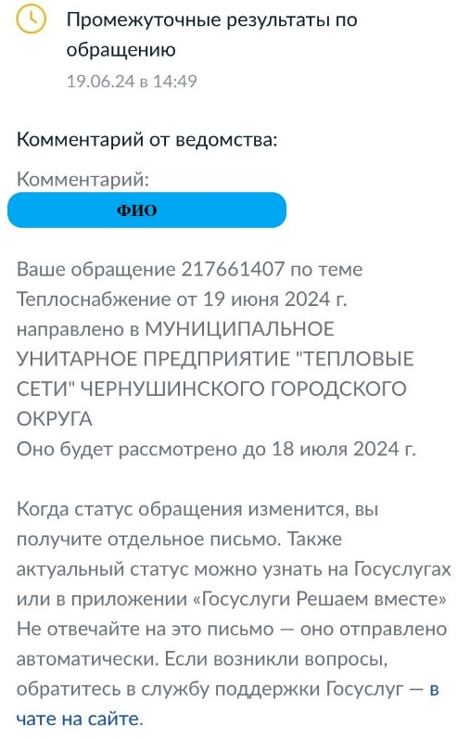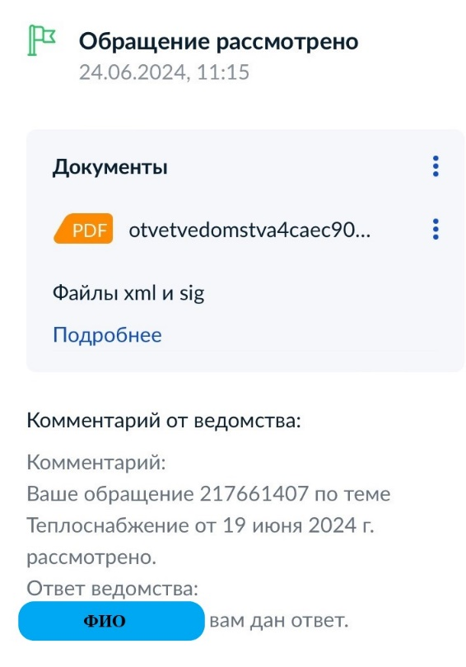

**статус отслеживания заявления (Почта)**

**статус отслеживания заявления (Личный кабинет Госуслуг)**